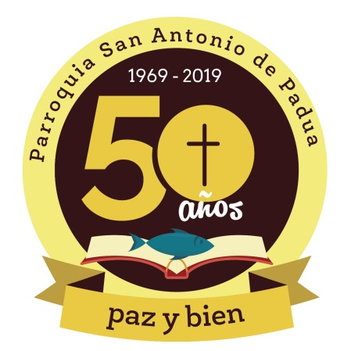 Alejandro Korn
16 de Junio de 2018.-
Hoy en la fiesta de nuestro santo patrono muchos de los jóvenes de esta comunidad no podemos quedarnos callados, estamos atravesados por el dolor que nos causa el tratamiento del proyecto de ley de aborto legal, seguro y gratuito y su media sanción obtenida el pasado jueves en la Cámara de Diputados.
Estamos atravesados por el dolor que nos da saber que parte de nuestra sociedad está convencida de que la muerte es la única solución. Y ese mismo dolor es el que hoy nos reúne y nos empuja a cuestionarnos como iglesia; ¿de verdad defendemos las dos vidas? ¿Estamos trabajando por las dos vidas? ¿O es solo una frase en un pañuelo celeste?
Para todos nosotros, la vida no es solo aquella por la que hoy luchamos para que no la arranquen del seno materno. Para cada uno de nosotros la vida vale desde el inicio hasta su final y en todas sus condiciones, ¿acaso no es eso lo que nos enseñó Jesús cuando entregó la suya en una cruz?.... Entonces tenemos que dejar de hacernos los distraídos, de mirar para otro lado, y como comunidad, como iglesia que cree en un Dios de vida, tenemos que despertar!
Hoy San Antonio una vez más nos dice “que tus obras hablen”, es así que empujados por nuestro adorado santo y su vida entregada a los más necesitados venimos a proponernos, y a proponerles una Iglesia amorosa, atenta, que abrace, consuele y meta sus patas en el barro, una iglesia que acune a esas madres para que la muerte no sea una opción, una iglesia que gaste su vida al servicio del otro. Y cuando hablamos de Iglesia hablamos de cada uno de nosotros, porque nadie que sea parte puede desconocer el valor de la vida y el trabajo que ella implica.
No creemos en casualidades, sino en dioscidencias, y es por eso que en aquello que hoy nos duele y nos enoja, encontramos la fuerza para seguir trabajando por aquellos que hoy piden a gritos el abrazo de mamá María….
No nos quedemos de brazos cruzados, cuando el salvador del mundo murió de brazos abiertos.-
Jóvenes de la Parroquia San Antonio de Padua

